Техническое задание

|  |  |  |  |  |
| --- | --- | --- | --- | --- |
| **Оглавление** | | | | |
| 1 | | Термины и определения | |  |
| 2 | | Общие положения | |  |
|  | 2.1 | | Цели создания системы |  |
|  | 2.2 | | Основные функциональные возможности системы |  |
| 3 | | Функциональные требования | |  |
|  | 3.1 | | Диаграммы вариантов использования |  |
|  | 3.2 | | Описание вариантов использования |  |
|  | 3.3 | | Логирование операций в Системе |  |
| 4 | | Требования к экранным формам | |  |
| 5 | | Модель данных | |  |
| 6 | | Нефункциональные требования | |  |
|  | 6.1 | | Интерфейс пользователя |  |
|  | 6.2 | | Поддержка браузеров |  |
| 7 | | Требования к приемке-сдаче проекта | |  |

**1. Термины и определения**

Система – веб-сайт “businessCardWebsite”, требования к которому указаны в данном документе

ОС – операционная система

ИН – информационная система

БД – база данных, место хранения информации ИС

ВИ – вид использования

**2. Общие положения**

2.1 Цели создания Системы

2.1.1. Клиент получит возможность получит возможность расширить аудиторию и рынок сбыта продукции

2.1.2. Клиент получит возможность расширить географию присутствия: то есть выйти за пределы определенного региона

2.1.3. Клиент также получит возможность более простую возможность для нахождения потенциальных работников

2.1.3. Клиент получит возможность круглосуточно получать заявки по устройству на работу, и на запрос на изготовление какой-либо продукции

2.2 Основные функциональные возможности Системы

2.2.1. Получить информацию о фирме, ее местоположении и деятельности

2.2.2. Получить информацию о вакансиях для устройства на работу в фирму

2.2.3. Оставить заявку на устройство на работу

2.2.4. Получить информацию по выполняемым работам и имеющемся оборудовании на производстве

2.2.5. Оставить заявку на получение КП для изготовления металлоконструкций, их монтажа или аренды техники

2.2.6. Получить реквизиты предприятия

**3. Функциональные требования**

3.1 Диаграмма вариантов использования

3.1.1. Заполнится в ходе выполнения проекта

3.2 Описание вариантов использования

3.2.1. Заполнится в ходе выполнения проекта

3.3 Логирование операций в Системе

3.3.1. При отправке заявки клиентом для получения КП

3.3.2 При отправке заявки клиентом по устройству на работу

**4. Требования к экранным формам**

4.1 Форма «Получение КП»

|  |  |  |  |
| --- | --- | --- | --- |
| **№** | **Название** | **Тип** | **Описание** |
| 1 | Почта | Строка | Почта клиента (обязательное поле) |
| 2 | Номер телефона (РФ) | Строка | Строка содержащая 10 символов (обязательное поле) |
| 3 | Сообщение от клиента | Строка | Строка содержащая не более 200 символов (необязательное поле) |

4.2 Форма «Заявка для устройства на работу»

|  |  |  |  |
| --- | --- | --- | --- |
| **№** | **Название** | **Тип** | **Описание** |
| 1 | Номер телефона (РФ) | Строка | Строка содержащая 10 символов (обязательное поле) |
| 2 | Сообщение от клиента | Строка | Строка содержащая не более 200 символов (необязательное поле) |

**5. Модель данных**

Черновой вариант хранения данных

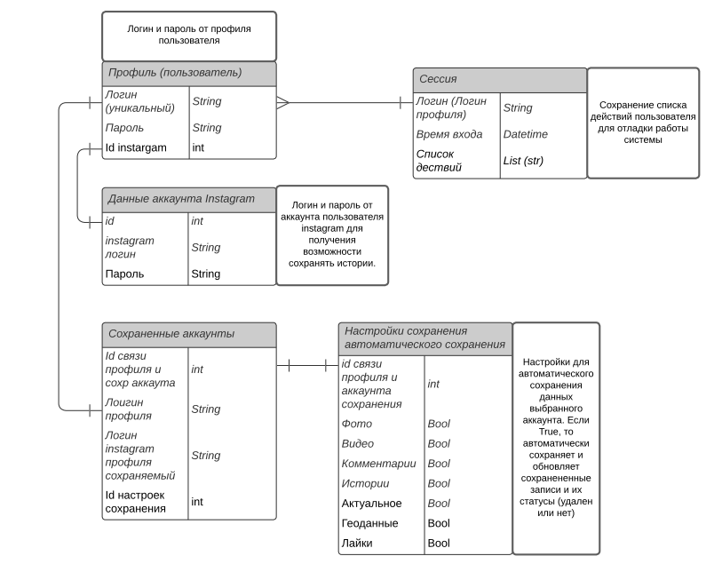

**6. Нефункциональные требования**

6.1 Интерфейс пользователя

6.1.1. Интерфейс пользователя должен быть реализован на русском языке

6.1.2 Система должна отображать корректно интерфейс пользователя с разрешением от 1024х600 пикселей

6.2 Поддержка браузеров

6.2.1. Система должна работать для следующих браузеров последних версий: MS Internet Explorer, Mozilla Firefox, Google Chrome, Safari, Opera

6.2.2. Система должна корректно отображать информацию как на ПК так и на телефонах

**7. Требования к приемке-сдаче проекта**

7.1. Исполнитель должен предоставить следующий комплект поставки при сдаче проекта:

• Техническое задание

• Исходный код Системы

• Исполняемые модули Системы

• Тестовые сценарии

• Пользовательскую документацию